Муниципальное образование город Краснодар
(территориальный, административный округ (город, район, поселок)
муниципальное автономное общеобразовательное учреждение
муниципального образования город Краснодар
средняя общеобразовательная школа № 93 имени Кронида Обойщикова

ПРОЕКТ
"ХИМИЯ. ПУТЕШЕСТВИЕ ВО ВРЕМЕНИ"

Автор проекта:
Берг Григорий
ученик 3 "Е" класса

Руководитель проекта:
Саркисян Д.Н.

г. Краснодар 2024 г.
Содержание:

1. Введение………………………………………………………………………...........3
2. Современная химия:
2.1. Дедуктивный метод………..…..………………..…………………………………5
2.1.1. Опыт №1………………………………………………………………………….6
2.2. Четыре стихии………..………………………………………………………….....8
2.2.1.Опыт №2…………………………………………………………………………..9
2.3. Зарождение научного метода……………...…………………………………….11
2.3.1.Опыт №3………………………………………………………………...……….11
2.4. Интересные факты из жизни ученых химиков………………………………....14
3. Выводы..………………………………………………………………………….....16
4. Список литературы…………………………………………………………………17
5. Приложение: видео-ролик, компоненты и инструменты для проведения опытов.

1.Введение.
Актуальность темы: Химия - наука о веществах и их превращениях. На свете очень много различных веществ. Сейчас их известно несколько миллионов. Одни из них существуют в природе, а другие созданы искусственно.
Путешествие во времени - это опыты и эксперименты, который проведут ребенка по истории химии — от самых древних времен до настоящего. А взрослые и сами смогут по-новому взглянуть на эту науку. От простой науки, от дедуктивного метода доберемся до главных открытий современности. Вслед за учеными прошлого получит эфирные масла, проверит, работает ли периодический закон, и проведет такие зрелищные опыты, как цветные огни, гремучий газ, один цвет и два вещества.
Цель работы: Взглянуть на развитие науки комплексно. Не только через формулы, но и через истории людей, которые искали, ошибались и достигали. Это поможет взглянуть на обучение и на саму школу как на процесс исследования.
Задачи:
1.Научится определять свойства веществ и различать их между собой. Найти и описать самые интересные факты ученных.
2.Собрать информацию о методах и способах, как они взаимодействуют между собой и не могут существовать отдельно друг от друга.
3.Провести опыты в домашних условиях используя лабораторные инструменты.
4.На основе результатов опытов научится оценивать процесс, делать выводы об актуальности, сравнивать и анализировать.
Методы исследования: Анализ источников информации, наблюдение, опытно-исследовательский метод.
Гипотеза: Такое экспериментальное знание развивает логику и научное мышление, учит видеть причинно-следственные связи. Интересные опыты побуждают к анализу и внимательному оцениванию результата. Суть научного метода заключается в том, что любое утверждение проверяется путем измеряемых и наблюдаемых данных.

2. Современная химия.
2.1. Дедуктивный метод.
Современная химия как наука сформировалась в 17 веке. Химия — наука, изучающая свойства и превращения веществ, сопровождающиеся изменением их состава и строения. Она изучает природу и свойства различных химических связей, энергетику химических реакций, реакционную способность веществ, свойства катализаторов. До этого основным методом познания окружающего мира были идеи философов.
Натурфилософы в основном пользовались так называемым дедуктивным методом, согласно которому человек приходит к какому-то выводу из логических предпосылок. В XVII веке слияние этих двух источников — дедуктивного и экспериментального — привели к появлению процесса мышления, называемого теперь «научным методом». С его появлением появилась и современная химия.
Знания по химии нужны для развития химического производства, улучшения качества жизни людей. Грамотное использование химических знаний позволяет человечеству решать важнейшие проблемы современности — продовольственную, энергетическую, экологическую.
Химические процессы и продукты на данный момент широко используются и при создании красок, бумаги, кинолент, фотоматериалов, а также создания различных материалов для телевизионных и радиоприборов. Большую роль отыгрывает химическая индустрия в сфере медицины и фармацевтики.
Идеи мыслителей того времени были далеко идущими и легли в основу современной химии. Первым химиком, упомянутым письменно, была женщина по имени Таппути. Таппути была парфюмером и химиком, а также дворцовым надсмотрщиком. Ее работы по парфюмерии были найдены на месопотамских клинописных табличках, относящихся ко 2 тысячелетию до н.э. В то время ароматы получали, извлекая вещества из различных растений.
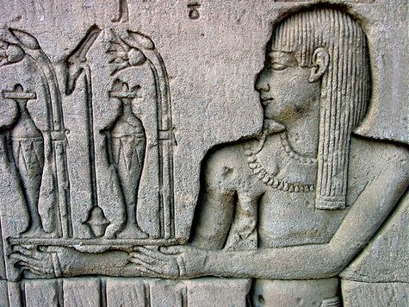
Чтобы подтвердить данный метод «Дедуктивный метод» и я попробовал получить эти вещества и сделать свои духи.
2.1.1. Опыт № 1 Дедуктивный метод. Получение эфирных масел.
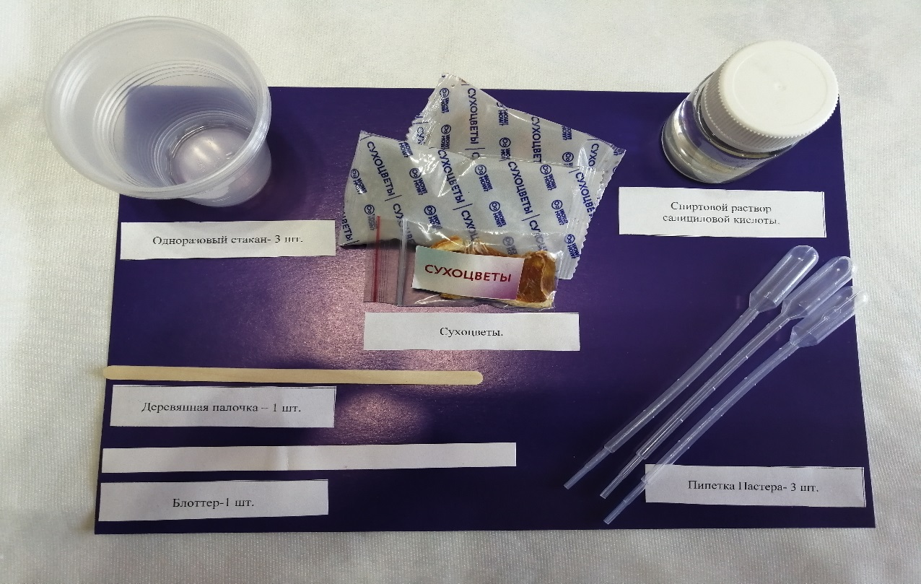
Рисунок 1
Для проведения эксперимента мне понадобятся: спиртовой раствор салициловой кислоты, блоттер, пипетка, стакан, сухоцветы (лаванда, грейпфрут, гибискус).
Сухоцветы (лаванда, грейпфрут, гибискус) разломаем на маленькие кусочки и положим в одноразовые стаканчики, изображено на рисунке 2.
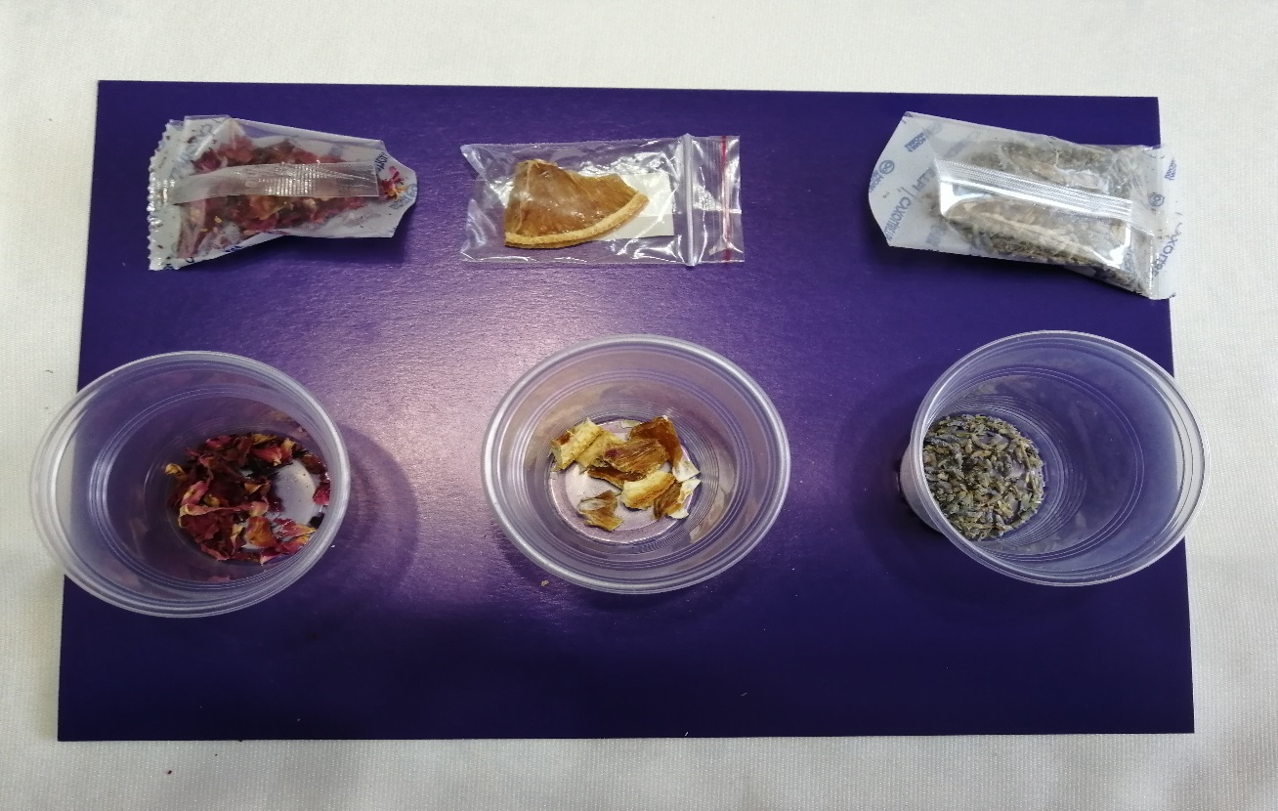
Рисунок 2

Гибискус Грейпфрут Лаванда

В каждый стакан пипеткой добавить спиртовой раствор салициловой кислоты, так чтобы он полностью покрывал сухоцветы. Оставим стаканы со смесью на два часа. Каждые полчаса перемешиваю раствор деревянной палочкой. Через два часа получатся ароматы конкретных веществ. Чтобы оценить аромат, чистой пипеткой добавить несколько капель раствора из стакана на блоттер. Нужно немного времени, чтобы запах спирта выветрился и остался только запах сухоцвета.
Вывод: Чем дольше выдерживаешь сухоцветы в спиртовом растворе, тем насыщеннее будет аромат. Сухоцветы содержат определенное количество эфирных масел, которые придают им тот или иной аромат. При использовании таких духов (на спиртовой основе) запах спирта быстро выветривается и остается только аромат определенного растения.

2.2. Четыре стихии.
Одним из первых химиков был Роберт Бойль (1627–1692) был пионером современной химии. Одним из первых, кто попытался объединить знания 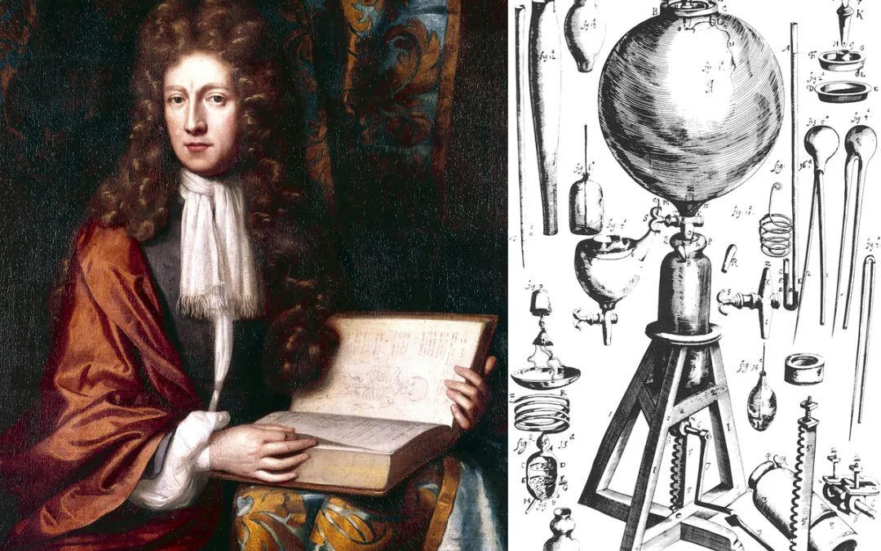алхимиков о свойствах материалов и реакциях во всеобъемлющую теорию.
Около 450 года до н.э. Эмпедокл высказал мысль, что все вокруг состоит из четырех стихий: вода, огонь, воздух и земля. Согласно Эмпедоклу, эти четыре стихии взаимосвязаны между собой и не могут существовать отдельно друг от друга. Возникновение чего-то – это соединение этих четырех стихий в различных пропорциях.
Давайте представим себя Эмпендоклом, выполним опыт и попытаемся понять, почему он мог прийти к таким выводам. Мы рассмотрим стихию – Огонь. Огонь всегда привлекал людей, а если он еще и разноцветный – вообще загляденье! Получить цветной огонь очень просто, давай сделаем это.

2.2.1. Опыт № 2- Цветные огни.
Для проведения эксперимента нам понадобятся: пипетка, лодочка для сжигания, спиртовой раствор салициловой кислоты, борная кислота, хлорид калия (порошок), хлорид лития, спички (рисунок 3).
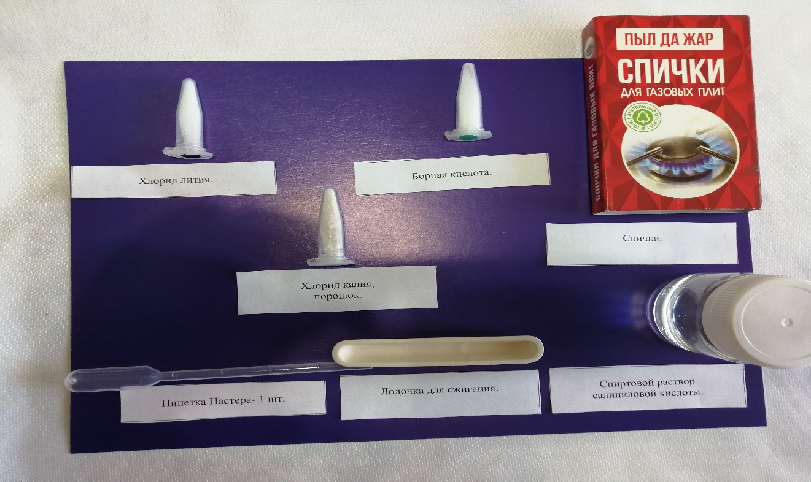
Рисунок 3
Положим лодочку для сжигания на негорючую поверхность. Насыплю с одного края борную кислоту, с другого края хлорид лития, в центр лодочки насыплю хлорид калия. Далее добавил на каждый порошок с помощью пипетки 5 капель спиртового раствора салициловой кислоты. Не касаясь порошка пипеткой! (рисунок 4).
Вывод: Когда ты вносишь вещество в пламя, составляющие его частицы очень быстро двигаются и переходят в неустойчивое состояние. Практически моментально они возвращаются в свое устойчивое состояние и при таком переходе окрашивают пламя в определенный цвет. Так как состав у веществ разный, то и цвет пламени тоже получается разный (синий, голубой, белый, розовый, зеленый).

Рисунок 4

Аккуратно поджигаем каждый порошок с помощью спички. Наблюдаем за игрой разноцветного пламени (рисунок 5).
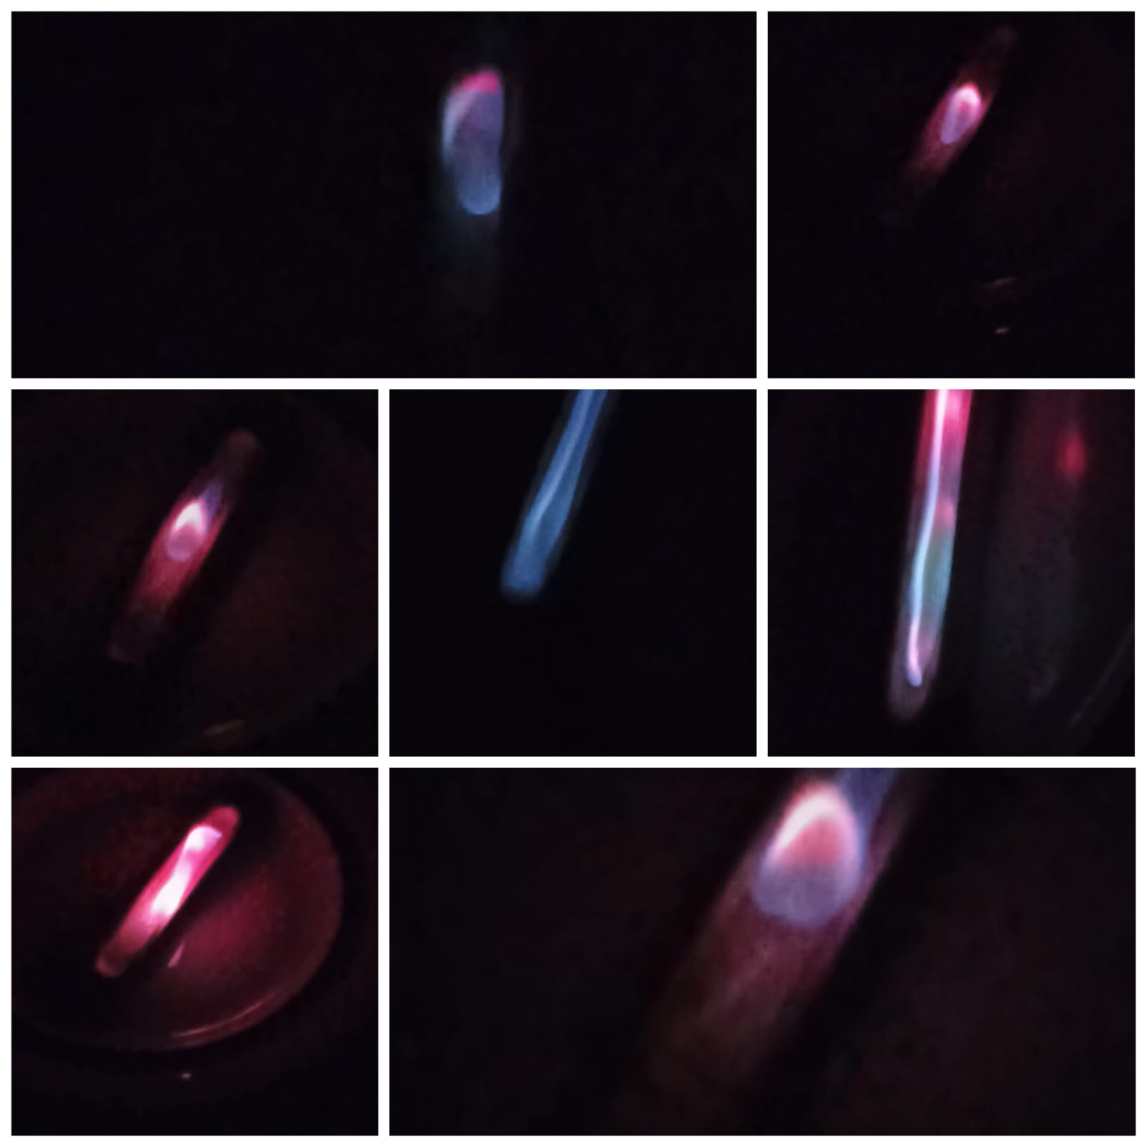
Рисунок 5
2.3. Зарождения научного метода.
Опровержение алхимических учений стало мощным толчком для развития современного научного метода. Первым о научном методе заговорил Роджер Бэкон.
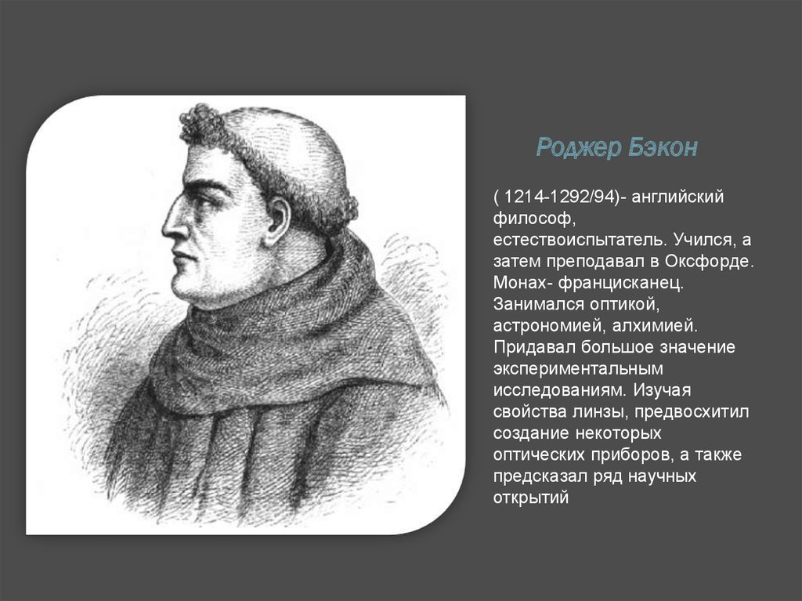
Начиная с 17 века происходит почти полное вытеснение алхимических учений и активно используется научный метод, который был предложен Бэконом. Суть научного метода заключается в том, что любое утверждение проверяется путем эмпирических (измеряемых и наблюдательных) данных.
Чтобы подтвердить научный метод следующий эксперимент покажет, как можно различить внешне абсолютно одинаковые вещества.
2.3.1. Опыт №3 – Один цвет – два вещества.
Для проведения эксперимента нам понадобятся: свеча чайная, стеклянная пробирка 2 штуки, зажим для пробирки, сахар, поваренная соль, спички (рисунок 6).

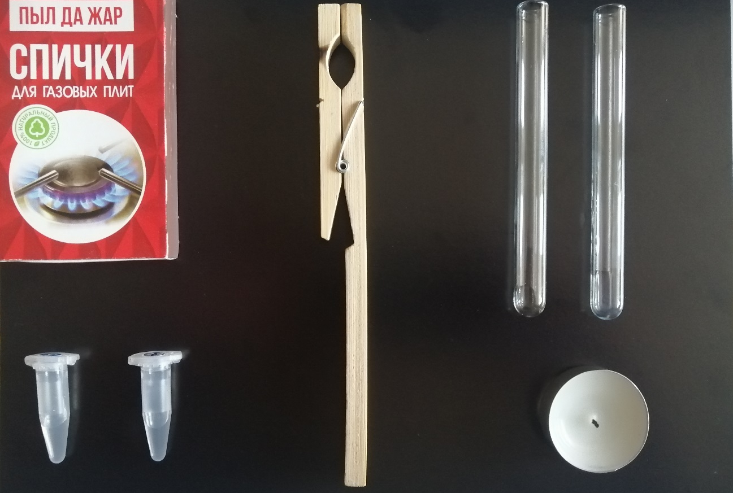
Рисунок 6
В одну пробирку добавили раствор поваренной соли, во вторую пробирку раствор сахара (рисунок 7).
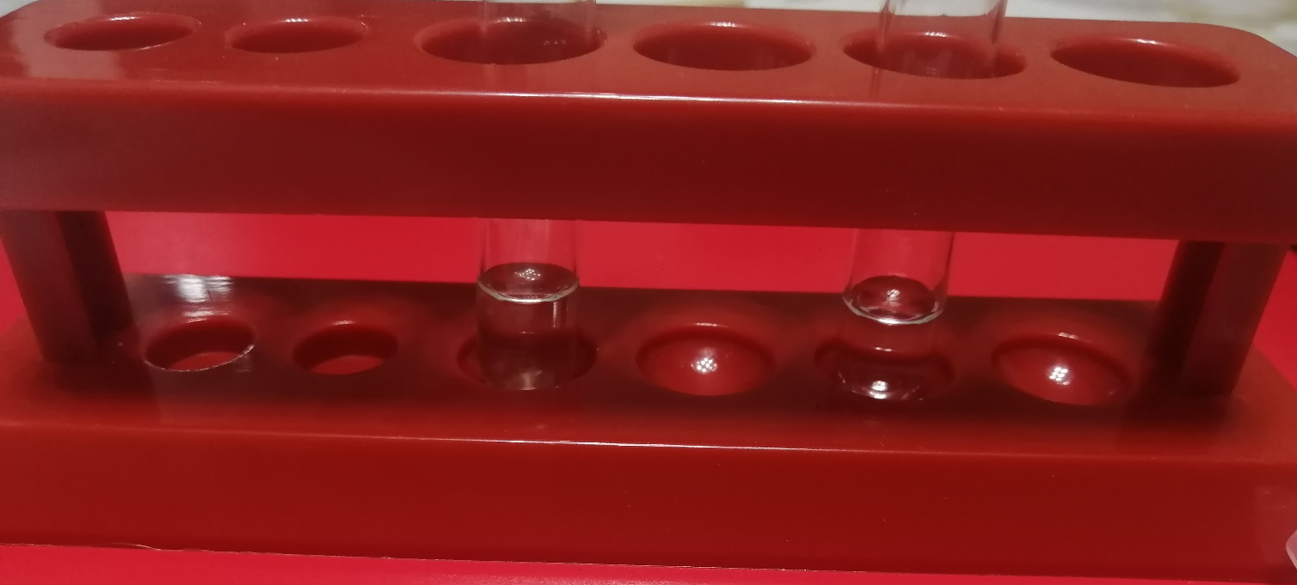
Рисунок 7

Соль Сахар

Зажгли свечу и вставили пробирку в зажим. Аккуратно прогреваем пробирку по всей длине в течение примерно минуты, внося ее в пламя. Как только пробирка прогрелась, можно нагревать ее дно, где находится раствор. Нагреваем до тех пор, пока не испарится вся вода (рисунок 8).
Рисунок 8
Выводы: В результате проведенного опыта установлено, что растворы сахара и соли внешне выглядят одинаково, но их можно различать упариванием воды. При упаривании раствора соли на дне пробирки и ее поверхности остаются кристаллы соли. А при упаривании раствора сахара такого не наблюдается, так как сахар сразу после испарения воды начинает выдавать запах жжённого сахара, карамелизоваться в желтый цвет (рисунок 9, 10).
Рисунок 9
Рисунок 9

Кристаллы соли

Кристаллы сахара

Рисунок 10
2.4. Интересные факты из жизни ученых химиков

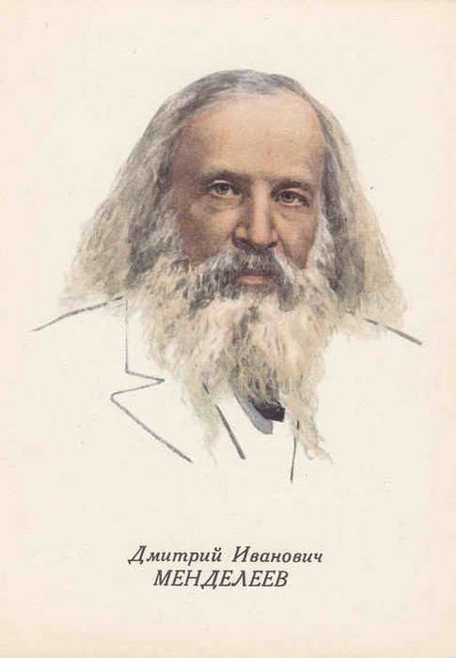
У выдающегося русского химика Дмитрия Ивановича Менделеева было необычное хобби – на досуге он любил мастерить чемоданы и весьма преуспел в этом деле. Большинству людей известен таблицей химических элементов.
Менделеев нашел связь между отдельными группами и семействами элементов, расположив все элементы в порядке возрастания атомной массы. Часами он раскладывал карточки с названиями элементов и их атомными весами, пока не обнаружил искомую закономерность. 13 марта 1869 года Менделеев закончил составление таблицы.

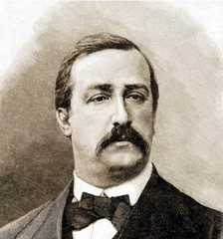
Александр Порфирьевич Бородин был не только химиком, но и гениальным композитором, оставившим в истории музыки огромный след. Сочиняя музыкальные партии, он имел обыкновение записывать ноты карандашом. А для того чтобы карандашные надписи хорошо сохранялись и не стирались, Бородин покрывал рукописи раствором желатина или яичным белком. Вот так химия помогала музыке!

3. Выводы
Химия – наука чудес и превращений. Она интересна как сама наша жизнь, ведь всё, что происходит с нами, можно рассматривать с точки зрения химии. На Земле множество веществ – несколько миллионов. С некоторыми из них мы встречаемся каждый день в быту (соль, сахар, крахмал, сода).
Химия - одна из наук о природе, об изменениях, происходящих в ней. Предметом изучения химии являются вещества, их свойства, превращения и процессы, сопровождающие эти превращения.
Вокруг нас громадное количество полезных и вредных веществ! Например, в природе есть природные вещества, то есть те, которые были созданы без участия человека. Это — вода, кислород, углекислый газ, камень, древесина и другие. Есть вещества, созданные человеком. Они называются искусственными веществами. Выполняя ежедневно привычные и необходимые для жизни действия, мы не задумываемся о том, что на самом деле проводим химические эксперименты. Понимание сущности химических процессов, с которыми мы встречаемся в повседневной жизни, может принести человеку только пользу.
В ходе работы над проектом я расширил свои знания о многообразии веществ, познакомился с инструментами для проведения химических опытов в домашних условиях, изучил особенности веществ и их взаимосвязи между собой, провел опыты с веществами. Это было интересно и познавательно, в результате я проявил интерес к изучению химии.

4. Список литературы
1. Юный химик. 100 химических опытов в быту. «Учебник» М.: Советские учебники, 2021.
2. Габриелян О.С., Химия. Учебник для общеобразовательных учреждений /– М.: Дрофа, 2013.
3. Интернет портал - www.polnaja-jenciklopedija.ru
4. Энциклопедический словарь юного химика Крицман В.А., Станцо В.В., М, Просвещение, 1990.
5. Я познаю мир: Детская энциклопедия. Растения. М. АСТ, 1996.
6. Набор опытов «Химия, путешествие во времени».
7. 100 великих ученных мира.

